**Aktiviteter i Borgehaven for alle- uke 51 og 52-2022**

**Smittevernregler:**

Hvis du har luftveissymptomer, bli hjemme.

|  |  |  |
| --- | --- | --- |
| **Mandag 19.12.** | Fotterapeut | Fra kl 09.00 |
|  | Åpen kafé | 09.30-13.30 |
|  | Seniorsjakk, i biblioteket | 10.00-13.00 |
| **Minikonsert** | 6.kl v/Klevstrand skole synger julesanger i kaféen | 12.30 |
| **Tirsdag 20.12.** | Fotterapeut | Fra kl 09.00 |
|  | Åpen kafé | 09.30-13.30 |
|  | Frisør | Fra kl 10.00 |
|  | Hørselhjelp, kontor v/tr.sal | 10.00-12.00 |
| **Onsdag 21.12.** | Fotterapeut | Fra kl 09.00 |
|  | Åpen kafé, pita-pizza kl 11 | 09.30-13.30 |
| **Torsdag 22.12.** | Åpen kafé | 10.00-13.30 |
|  | Sittende trim i treningssalen | 10.15-10.45 |
| **Fredag 23.12.** | Frisør | Fra kl 10.00 |

Frisører: Tina Grønvold (35 56 24 63/403 80 924) og

Nicole Hoof (35 56 24 63/476 19 729)

Fotterapeut: Rita Kastet (35 56 24 64/920 93 756)

Kaféen er stengt fra 27.12.22 - 02.01.23.

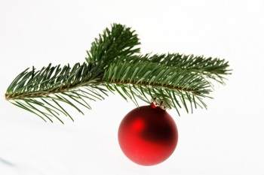

Vi i Borgehaven ønsker alle god jul og godt nytt år!